Olakenweg 1 . 59457 Werl

Tel.: 0 29 22 / 8 70 66-12
Fax: 0 29 22 / 8 70 66-29
E-Mail: doris.noll@dekanat-hellweg.de
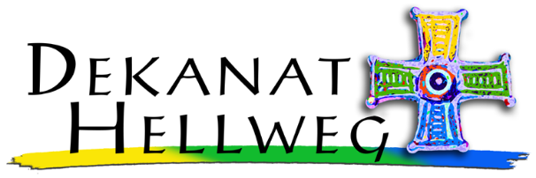
Dekanat Hellweg . Olakenweg 1 . 59457 Werl

.
.
Bankverbindung: Sparkasse Soest Werl
IBAN: DE69 4145 0075 0000 0344 54 . BIC: WELADED1SOS
Werl, 13. Mai .2020
An die Kinder und
Erzieherinnen und Erzieher
der Kindertageseinrichtungen
im Dekanat Hellweg

Liebe Kinder – liebe Erzieher*Innen!
Vor einiger Zeit haben wir euch eine Einladung geschickt und wir haben uns schon sehr auf euch gefreut: Gemeinsam wollten wir uns am 16. Mai auf den Weg zu Maria machen, ihr Bild steht in unserer Wallfahrtskirche, in der Mitte von Werl.

Normalerweise kommen im Mai ganz viele Menschen – Kinder, Jugendliche und Erwachsene – zu diesem Bild, um gemeinsam zu singen und zu beten.

Wie ihr wisst, ist das im Moment leider nicht möglich. Das finden wir sehr schade… Denn es wäre wie in den letzten Jahren sicherlich wieder ein schöner gemeinsamer Tag mit euch gewesen!

Dennoch wollten wir euch schreiben:
Wir wollten euch nämlich sagen, dass wir uns zwar nicht sehen, aber wir trotzdem an euch denken.

Wir wünschen euch: Bleibt gesund!

Gleichzeitig hoffen wir darauf, eines Tages wieder eine Wallfahrt mit euch feiern zu können. Nur leider nicht mehr in diesem Jahr.

Bis dahin wünschen wir euch alles Gute!
Für das Vorbereitungsteam der Wallfahrt der Kindertageseinrichtungen

Doris Noll

